PhotoManager PM

Bedienungsanleitung
und
Installationsanleitung

Version 1.2.4

Copyright © 2004 – 2010 Dietrich Hentschel <dihent@freenet.de>
Inhaltsverzeichnis
1Einführung 4
1.1Motivation 4
1.2Typischer Arbeitsablauf 4
1.3Bilder löschen, verschieben und kopieren 5
2Programmstart 6
2.1Der erste Programmstart 6
2.2Alle weiteren Programmstarts 7
3Die grafische Oberfläche 8
3.1Allgemeines zu den Bildübersichten 9
3.1.1Bilder zoomen 9
3.1.2Bilder aus der Ansicht entfernen 9
3.1.3Schwarz gestrichelt umrandete Bilder 10
3.1.4Rot umrandete Bilder 10
3.1.5Text unterhalb der Bilder 10
3.2Menüleiste 11
3.2.1Menü „Datei“ 11
3.2.2Menü „Suchen“ 11
3.2.3Menü „Löschen“ 11
3.2.4Menü „Extras“ 12
3.2.5Menü „PM-Info“ 13
3.3Vorschaufenster 14
3.4Arbeitsfenster 15
3.5Statusleiste 16
4Das Fotoalbum 17
4.1Offene Bildersammlung 18
4.2Geschlossene Bildersammlungen (Serien) 20
5Diashow 21
5.1Anzeige unterhalb des Bildes 21
6Suchbegriffe vergeben 23
6.1Bilder einzeln mit Suchbegriffen versehen 23
6.1.1Aufnahmedatum ändern 23
6.1.2Indizes vergeben 23
6.1.3Kategorien und Bemerkungen 24
6.1.4Drehen und Spiegeln 24
6.2Bilder gemeinsam mit Suchbegriffen versehen 24
6.2.1Indizes vergeben 24
6.2.2Kategorie 25
6.2.3Aufnahmedatum 25
7Serien verwalten 26
7.1.1 Neuaufnahme von Serien 26
7.1.2Ändern von Serien 27
7.1.3Löschen von Serien 28
8Bilder bearbeiten 29
8.1.1Bilder intern bearbeiten 29
8.1.1.1Ausschneiden 29
8.1.1.2Drehen und Spiegeln 30
8.1.2Bilder extern bearbeiten 30
9Bilder importieren und exportieren 33
9.1Importieren 33
9.1.1Intern importieren 33
9.1.2Extern importieren 33
9.2Exportieren 35
9.2.1Bilder exportieren (ohne löschen) 35
9.2.2Bilder löschen 37
10Drucken 38
11Anzeigen der EXIF-Bildinformationen 39
12Anhang A: Installation 40
12.1Startparameter 40
12.2Linux 41
12.2.1Linux: Installation Runtime-Version von Java 41
12.2.2Linux: Direktimport von der Kamera 42
12.3Windows 43
12.3.1Windows: Direktimport von der Kamera 43
12.4Installation auf allen Plattformen 44
13Anhang B: Lizenz und Autor 45

Einführung

Motivation
Wer hat es nicht schon erlebt: Zuerst waren es einige Dutzend Bilder auf dem PC, dann wurden es immer mehr und auf einmal waren es an die tausend. Noch wusste man wo jedes Foto abgelegt war und konnte auf Wunsch Oma beim Kaffee trinken finden.
Aber langsam war die Übersicht dahin. Das ist neben den vielen Vorteilen einer der Nachteile der digitalen Fotografie. Es werden immer mehr Bilder und keiner möchte auch nur ein Bild löschen, denn wer weiß, vielleicht brauche ich gerade das eben gelöschte Bild.
Dieses Programm soll Abhilfe schaffen. Es entstand in den Jahren 2003 bis heute und es ist immer noch nicht fertig, aber durchaus brauchbar. Es ist Open Source, also von jedermann unentgeltlich zu benutzen. Es ist in der Programmiersprache Java erstellt und somit portabel, d.h. auf vielen Computer-Plattformen lauffähig. So ist es auf Linux, Windows und allen Systemen mit einer Java Laufzeitumgebung einsetzbar.
Das Programm kann alle „normalen“ Verwaltungsfunktionen wie sammeln, ordnen, sortieren von Bildern. Die Bilder können gedreht, gespiegelt und exportiert werden. Es kann ein externes Bildbearbeitungsprogramm aufrufen, mit dem die Bilder verändert werden und einiges mehr.
Vor allem verändert oder kopiert das Programm keine Bilder. Alle Änderungen werden in Hilfsdaten gespeichert. Wem das Programm nicht gefällt, kann es mit der „Uninstall“-Funktion entfernen und alle vom Programm eingerichtete Hilfsdaten löschen. Danach sind die Bilder so, wie sie vor dem ersten Programmaufruf waren: unangetastet und unverändert. Sie können also das Programm ausprobieren und bedenkenlos auf Ihre Fotosammlung „loslassen“.

Typischer Arbeitsablauf
Hier wird ein typischer Arbeitsablauf beschrieben, der zeigen soll, in welcher Reihenfolge Sie Ihre Bilder mit PM (so die Abkürzung für das Programm) verwalten können. Es ist nur ein Vorschlag, der sich aber bewährt hat. Vieles werden Sie sicher noch nicht verstehen; alles wird im Einzelnen in den nachfolgenden Kapiteln erläutert.
So könnten Sie das Programm nutzen:
- Importieren Sie Ihre soeben mit der Kamera erstellten Fotos: Kamera an den PC anschließen; das Programm startet automatisch und importiert alle neuen Bilder
- Alle neu importierten Fotos sehen Sie in der Bilderübersicht
- Alle Fotos, die Ihnen nicht gefallen, können Sie sofort wieder löschen
- Erstellen Sie von den Fotos eine oder mehrere Serien
- Ergänzen Sie das Fotoalbum mit den neu erstellten Serien
Das ist mit ganz wenig Aufwand verbunden und sollte immer mit neuen Fotos durchgeführt werden. Nun können Sie, je nach Zeit, Lust und Laune Ihre neuen Fotos:
- beschriften, „verschlagworten“ (mit Suchbegriffen versehen)
- drehen, ausschneiden und mit einem fremden Fotobearbeitungsprogramm bearbeiten
- sortieren, klassifizieren ....
Das ist ein immer wiederkehrender Prozess. Sie werden dabei auch ältere Bilder behandeln und feststellen, dass es interessant und schön ist, alte Erinnerungen aufzufrischen. Dazu hat das Programm einige Funktionen parat:
- Bildersammlungen aus dem Fotoalbum mit der Diashow ansehen
- Bilder im Bekanntenkreis mit der Diashow vorführen
- Bilder drucken und exportieren, um sie anderen zu schicken
- und einiges mehr ....

Ich wünsche viel Spaß mit dem Programm. Probieren Sie alles aus. Sie können nichts verkehrt machen und vor allem Ihre Originalbilder nicht versehentlich löschen oder so verändern, dass Sie nichts wiederfinden.
Sollte die eine oder andere Funktion fehlen, wenden Sie sich an den Autor, denn ohne Feedback ist noch nie ein Programm brauchbar und einsatzbereit geworden.

Bilder löschen, verschieben und kopieren
Grundsätzlich löscht, verschiebt oder kopiert das Programm keine Bilder, ohne vorher den Anwender davon zu informieren. Das erfolgt beim gezielten Löschen und beim modifizieren der Bilder mit einem externen Bildbearbeitungsprogramm.

- Exportieren (s. Kapitel „Exportieren“):
Im Arbeitsfenster „Export“ gibt es eine Funktion, Bilder von der Festplatte unwiderruflich zu löschen. Sie können auch nicht mit der „Uninstallfunktion“ wieder hergestellt werden.
- Bilder mit einem externen Bildbearbeitungsprogramm modifizieren
(s. Kapitel „Bilder extern bearbeiten“):
Werden Bilder extern modifiziert, so wird vorher das Originalbild an eine sichere Stelle kopiert. Die durch das Bildbearbeitungsprogramm veränderte Version wird jetzt das aktuelle Bild. Es kann abermals verändert werden.
Alle geänderten Bilder können gelöscht werden.
Das Originalbild kann jedoch niemals gelöscht werden und bei Bedarf wieder als aktuelles Bild hergestellt werden.
Die „Uninstallfunktion“ löscht alle sichergestellten Änderungen. Die gerade aktuell vorhandene Version bleibt erhalten.

Programmstart
Bevor Sie das Programm „Photo Manager“ (PM) benutzen, müssen Sie es auf Ihrem Rechner installieren (s. Anhang zu diesem Dokument).
Je nach Installation und Betriebssystem starten Sie es mit einem Icon auf der Benutzeroberfläche oder im Menü der installierten Programme. Fragen Sie im Zweifelsfall Ihren PC-Betreuer oder denjenigen, der das Programm installiert hat.
Wird das Programm das erste Mal auf Ihrem Rechner gestartet, so fragt es nach dem Bilderverzeichnis. Danach werden alle Bilder im und unterhalb dieses Verzeichnisses „vereinnahmt“. Dabei werden Sie weder verschoben noch kopiert; von jedem Bild wird ein verkleinertes Bild erzeugt und es werden einige Hilfsdaten angelegt.

Der erste Programmstart
Nach dem Start wird als Erstes nach der Sprache gefragt. Selektieren Sie die gewünschte Sprache und klicken auf „Weiter“ (Sie können später jederzeit die Sprache im Menü „Extras“ ändern).
Danach fragt PM nach dem Bilderverzeichnis.
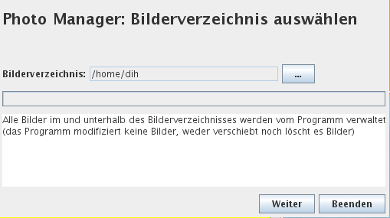

Geben Sie das Bilderverzeichnis direkt im Eingabefeld ein oder rufen Sie den Datei-Auswahldialog mit dem Button (...) rechts neben dem Eingabefeld auf. Nachdem Sie den Button „Weiter“ gedrückt haben, zeigt Ihnen PM die Anzahl der gefundenen Bilder im und unterhalb des ausgewählten Verzeichnisses an.
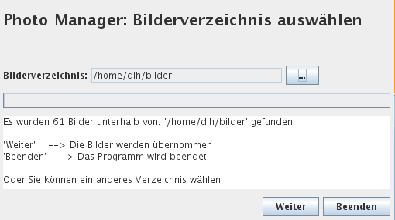

Nachdem Sie den Button „Weiter“ gedrückt haben, wird die grafische Oberfläche geladen und es erscheint ein weiterer Dialog mit der Anzahl der gefundenen Bilder (mit der grafischen Programm-Oberfläche im Hintergrund).
Drücken Sie abermals auf weiter und es wird geprüft, ob unter den zu importierenden Bildern doppelte vorhanden sind. Das Ergebnis wird nun angezeigt:
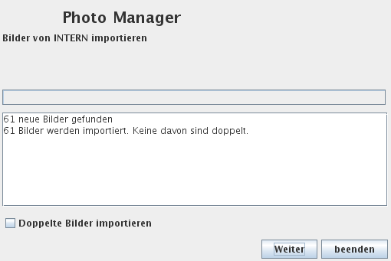

Wenn doppelte Bilder vorhanden sind, müssen Sie sich entscheiden, ob Sie sie importieren wollen. Setzten Sie entsprechend die Box „Doppelte Bilder importieren“ (Sie können später Ihre Bildersammlung nach doppelten Bildern durchsuchen und diese ggf. entfernen).
Nachdem Sie auf „Weiter“ gedrückt haben, wird von jedem Bild ein Miniaturbild erzeugt. Das dauert eine Weile, so etwa ½ bis 1 Sekunde pro Bild.
Sind alle Bilder aufgenommen, werden sie links im Vorschaufenster angezeigt.
Hinweis:
Wenn das Programm beim ersten Start nach der Auswahl des Bilderverzeichnisses keine Bilder gefunden hat, sollten Sie trotzdem fortfahren. Sie können später Ihre Bilder mit der Funktion „Interner Import“ (s. Kapitel Import) ins Bilderverzeichnis aufnehmen.

Alle weiteren Programmstarts
Bei allen weiteren Programmstarts wird nicht erneut das Bilderverzeichnis angefordert. Es wird nach neuen, dem Programm unbekannten Bildern im und unterhalb des Bilderverzeichnisses gesucht. Werden neue gefunden, so werden diese, wie beim ersten Programmstart importiert.
Sie können jederzeit, wenn das Programm läuft, neue Bilder ins Bilderverzeichnis (oder darunter) kopieren. Um diese Bilder zu importieren, rufen Sie das Arbeitsfenster „Importieren“ auf und klicken auf den Button „Intern Importieren“.

Die grafische Oberfläche
Nach erfolgreichem Programmstart erscheint die grafische Oberfläche von PM. Sie hat immer einheitlich die folgende Form:
Links die Bilderübersicht und rechts eins der 8 Arbeitsfenster.

Oben: Menüleiste
Reiter zum Wechsel in ein anderes Arbeitsfenster

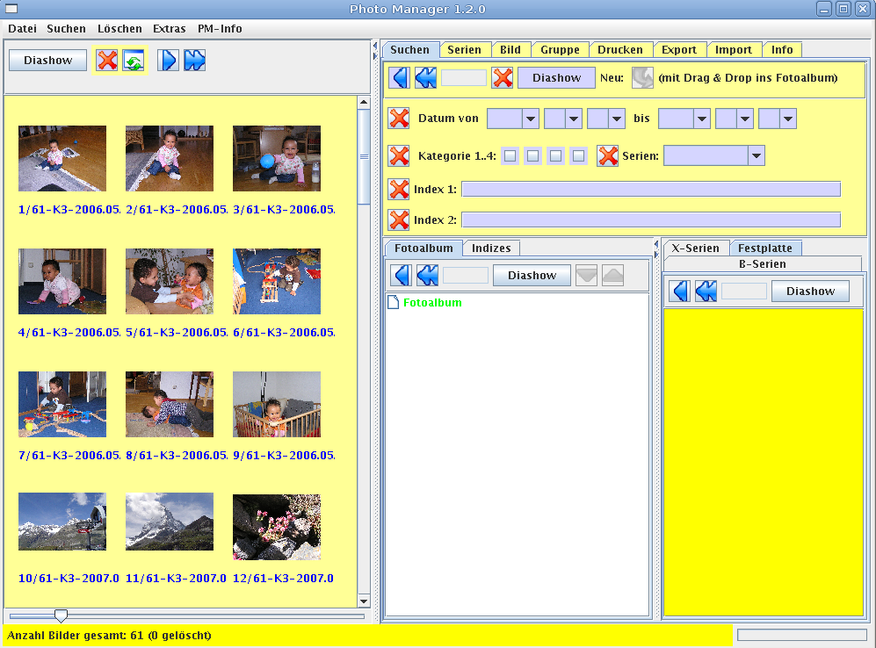

Links: Vorschaufenster

Rechts: Arbeitsfenster

Unten: Statuszeile
Bereichsteiler (Schieber) zwischen Vorschau- und Arbeitsfenster

- am oberen Rand die Menüleiste
- links das Vorschaufenster.
- rechts die verschiedenen Arbeitsfenster, in die über das Register („Suchen“, „Serien“, „Bild“, „Gruppe“ ...) gewechselt werden kann. Es gibt insgesamt 8 verschiedene Arbeitsfenster. Nach erfolgreichem Programmstart wird immer das Arbeitsfenster „Suchen“ dargestellt.
- die Statusleiste am unteren Rand

Allgemeines zu den Bildübersichten

Im linken Vorschaufenster und in einigen rechten Arbeitsfenstern werden die Bilder in Bildübersichten dargestellt.

Bilder zoomen
Unterhalb jeder Bildübersicht befindet sich ein Schieber, mit dem die Bilder stufenlos in der Größe verändert werden können.

Bilder aus der Ansicht entfernen

Es können Bilder aus der Ansicht gelöscht werden. Die Löschung kann wieder rückgängig gemacht werden.
Dieses Bild wurde gelöscht
Alle gelöschten Bilder (weiß dargestellt) entfernen

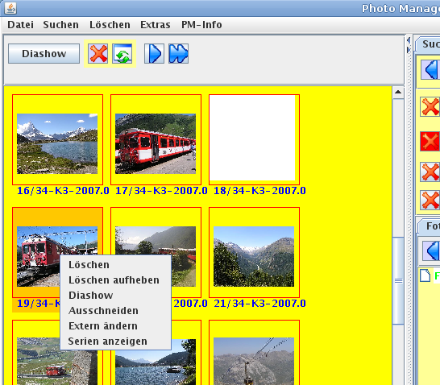

Bild selektieren und Kontextmenü (rechte Maustaste) aufrufen.

Die Bilder werden nur aus der Ansicht entfernt. Sie werden nicht auf der Festplatte gelöst.
- Löschen aus der Bildübersicht:
Zu löschendes Bild mit der Maus selektieren. Dann mit rechter Maustaste das Kontextmenü aufrufen und Eintrag „Löschen“ auswählen. Das zu löschende Bild wird weiß dargestellt.
- Löschung rückgängig machen:
„Weißes Bild“ selektieren. Dann mit rechter Maustaste das Kontextmenü aufrufen und Eintrag „Löschen aufheben“ auswählen. Das Bild wird wieder dargestellt.
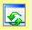
- „Weiße Bilder“ aus der Anzeige entfernen:
Oben in der Navitationsleiste den Button drücken.

Schwarz gestrichelt umrandete Bilder
Wenn im linken Vorschaufenster ein Bild schwarz gestrichelt umrandet ist, dann ist dieses Bild ebenfalls rechts im Arbeitsfenster dargestellt.

Rot umrandete Bilder
„Dünn“ rot umrandete Bilder:
Diese Bilder sind noch nicht in einer Basis-Serie eingetragen.

„Dick“ rot umrandete Bilder:
Nur im Arbeitsfenster „Serien“ (Basis Serien).
Diese Bilder gehören einer anderen Basis-Serie an.

Text unterhalb der Bilder

Unterhalb eines Bildes stehen Informationen zum Bild, so beispielsweise

X3/28-K3-2007.04.27
mit folgender Bedeutung:
X Wahlweise: Wenn angegeben wurde das Bild extern mit einem Bildbearbeitungsprogramm verändert
3/28 Das dritte Bild von insgesamt 28 Bildern, die in dieser Übersicht dargestellt werden.
K3 Die Bildklassifizierung von 1 bis 4
2007.04.27 Das Aufnahmedatum des Bildes

Menüleiste

Menü „Datei“
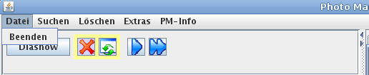

Menü „Suchen“

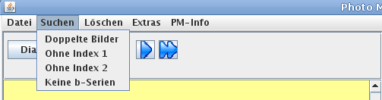

- Doppelte Bilder:
Suchen alle Bilder, die mehrfach vorhanden sind.
- Bilder ohne Index 1:
Suchen alle Bilder ohne Index 1 Eintrag.
- Bilder ohne Index 2:
Suchen alle Bilder ohne Index 2 Eintrag.
- Keine b-Serien:
Suchen alle Bilder, die nicht in einer Basis-Serie eingetragen sind.

Menü „Löschen“

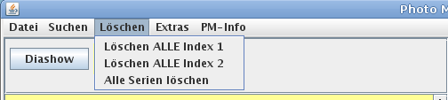

- Löschen alle Index 1:
Es werden alle Eintragungen im Index 1 unwiderruflich gelöscht. Diese Aktivität kann nicht rückgängig gemacht werden.
- Löschen alle Index 2:
Es werden alle Eintragungen im Index 2 unwiderruflich gelöscht. Diese Aktivität kann nicht rückgängig gemacht werden.
- Alle Serien löschen:
Hiermit werden alle B- und X-Serien unwiderruflich gelöscht. Diese Aktivität kann nicht rückgängig gemacht werden.

Menü „Extras“

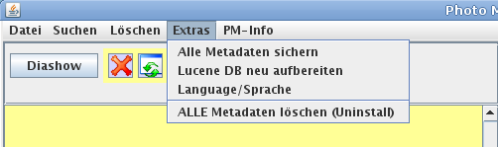

- Alle Metadaten sichern:
Hier werden alle geänderten Metadaten (Hilfsdaten) gesichert, so dass nach einem unerwarteten Programmabsturz alle bis dahin durchgeführten Änderungen gesichert werden.
- Lucene DB neu aufbereiten:
Hier wird die Datenbank mit den Suchinformationen neu erstellt.
- Language/Sprache:
Hier kann die verwendete Sprache geändert werden. Einstellung bleibt nach Programmbeendigung erhalten.
- ALLE Metadaten löschen (Uninstall):
Hiermit werden ALLE Metadaten (Hilfsdaten) unwiderruflich gelöscht.

Menü „PM-Info“

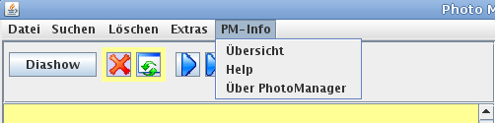

- Übersicht:
Hier werden Informationen über eingestellte Pfade und Versionsnummern angezeigt.
- Help:
Online Help (ist in Vorbereitung).
- Über PhotoManager:
Hier wird die Version und der Programmautor angezeigt.

Vorschaufenster
In diesem Fenster werden nur Bilder in „Miniaturansicht“ angezeigt. Sie können vom Vorschaufenster in einige Arbeitsfenster übernommen werden. Sind Bilder im Vorschaufenster gestrichelt umrandet, sind sie ebenfalls im rechten Arbeitsfenster enthalten.

Alle Bilder ins rechte Arbeitsfenster „anhängen“
Alle Bilder ins rechte Arbeitsfenster übernehmen
Refresh nach Löschung einzelner Bilder
Alle Bilder löschen

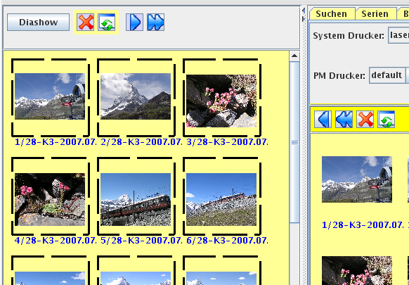

- Einfacher Rechtspfeil:
Alle Bilder ins rechte Arbeitsfenster übertragen. Dabei werden vorher alle Bilder im rechten Arbeitsfenster gelöscht.
- Doppelter Rechtspfeil:
Alle Bilder ins rechte Arbeitsfenster übertragen. Die Bilder im Arbeitsfenster werden nicht gelöscht. Die neuen Bilder werden ans Ende „angehängt“.
- Kreuz:
Die Bilder im linken Vorschaufenster werden gelöscht.
- Zwei „verschränkte“ grüne Pfeile („refresh“):
Alle weißen Quadrate (gelöschte Bilder) werden entfernt.

Arbeitsfenster
Es gibt insgesamt 8 Arbeitsfenster, in die jederzeit über Tabulatoren (Reiter) gewechselt werden kann. Bei Programmstart wird als erstes immer das Arbeitsfenster „Suchen“ angezeigt.

Einige Arbeitsfenster haben eine Bildübersicht. Diese können immer nach links ins Vorschaufenster übertragen werden. Im folgenden Bild ist das Arbeitsfenster „Drucken“ aufgerufen.
Alle Bilder ins linke Vorschaufenster „anhängen“
Refresh nach Löschung einzelner Bilder
Alle Bilder ins linke Vorschaufenster übernehmen

Alle Bilder löschen

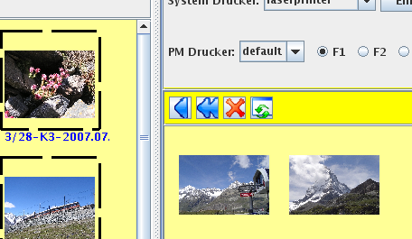

- Einfacher Linkspfeil:
Alle Bilder ins linke Vorschaufenster übertragen. Dabei werden vorher alle Bilder im Vorschaufenster gelöscht.
- Doppelter Linkspfeil:
Die Bilder im Vorschaufenster werden nicht gelöscht. Die Bilder vom Arbeitsfenster werden ans Ende der Bilder des Vorschaufenster geschrieben („angehängt“).
- Kreuz:
Alle Bilder im Arbeitsfenster werden gelöscht.
- Zwei „verschränkte“ grüne Pfeile („refresh“):
Alle weißen Quadrate (gelöschte Bilder) werden entfernt.

Statusleiste
In der Statusleiste wird die Anzahl der insgesamt von PM verwalteten Bilder angezeigt.

Das Fotoalbum

Das wichtigste vom PhotoManager ist das Fotoalbum. Hier werden Bildersammlungen angelegt, die z.B. mit der Diashow vorgeführt werden.
Das Fotoalbum ist als Baum strukturiert: Mit Knoten und Blättern. Die Knoten sind Bereiche (z. B. Urlaub, Italien, 1990), die Äste Bildersammlungen (z. B. Toscana, Enkelkinder).
Bevor eine Bildersammlung ins Fotoalbum eingetragen wird, muss es strukturiert werden, d.h. es müssen Bereiche (Knoten) eingetragen werden. Dazu mit der rechten Maustaste das Kontextmenü aufrufen und den Namen eines Knotens eingeben. Vorher sollten Sie sich eine Struktur überlegen, die Sie jedoch später ändern können. Im folgenden Bild wurden vor dem Eintrag der Bildersammlungen die Knoten „Kinder“, „2006“, „Urlaub“, „Schweiz“ und „Schweden“ eingetragen. Die Knoten können mit Drag&Drop verschoben werden.

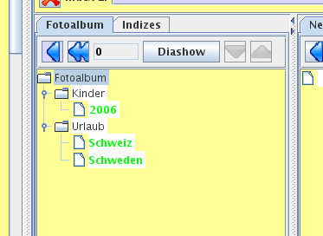

Danach werden die Bildersammlungen erstellt und als „Blätter“ in das Album eingetragen.
Es gibt zwei Arten von Bildersammlungen:

- „Offene Bildersammlungen“:
Sie werden über Eingabe von Suchbegriffen aus der Datenbank zusammengefasst
- „geschlossene Bildersammlungen (Serien)“
Das sind B- und X-Serien, die im Arbeitsfenster „Serien“ zusammengestellt werden.

Offene Bildersammlung
Der große Vorteil einer „offenen Bildersammlung“ ist der, dass die Bilder ohne großen Aufwand mit einigen Mausklicks gesucht und ins Fotoalbum eingetragen werden. Die Verwaltung von offenen Bildersammlungen erfolgt immer im Arbeitsfenster „Suchen“.
Um Bilder in das Fotoalbum einzutragen, sind die Bilder zunächst über Suchbegriffe, die sich in den Metadaten befinden, zu suchen und anschließend mit Drag&Drop ins Fotoalbum einzutragen. Z.B. alle Bilder mit dem Aufnahmedatum 12.10.2004. Das Aufnahmedatum befindet sich bereits in der Datenbank.
Es folgt die Liste aller Suchbegriffe, die in den Metadaten und in der Datenbank eingetragen sind:

- Aufnahmedatum
Neuen Bildern entnimmt PM das Aufnahmedatum, das in den EXIF-Informationen gespeichert ist. Es wird in die Metadaten eingetragen.
Neue Bilder enthalten immer das Aufnahmedatum.
Ist das Aufnahmedatum nicht vorhanden oder fehlerhaft, so wird das aktuelle Tagesdatum genommen. Das Datum kann im Arbeitsfenster „Bild“ geändert werden.
- Kategorie
PM kennt 4 Kategorien. Die Bedeutung muss vom Anwender festgelegt werden.
Eine mögliche Belegung (nur ein Vorschlag) ist:
Kategorie 1: Sind die allerbesten Bilder
Kategorie 2: Nicht ganz so gute Bilder, aber immer noch akzeptabel
Kategorie 3: Noch brauchbare Bilder, aber nicht vorführbar
Kategorie 4: Bilder, die mal gelöscht werden können (Löschkandidaten)
Neue Bilder erhalten immer die Kategorie 3.
- Indizes
Man kann zu jedem Bild beliebig viele Indizes vergeben. Es gibt Index 1 und Index 2. Beim Suchen werden sie immer mit UND verknüpft. Innerhalb eines Indexes 1 oder 2 werden die Begriffe durch ODER verknüpft.
Neue Bilder erhalten keine Indizes.
Beispiel: Ein Bild wird mit
„peter marion auto“ im Index 1 eingetragen und
„hamburg hafen“ im Index 2
Wird nach:
„peter magdalene“ im Index 1 und
„hafen“ im Index 2 gesucht
wird das Bild gefunden.
Wird nach:
„peter auto“ im Index 1 und
„münchen“ im Index 2 gesucht
wird das Bild nicht gefunden.

Mit Drag&Drop wird eine neue Bildersammlung ins Fotoalbum eingetragen. Dazu mit der linken Maustaste auf den „Drag&Drop“-Button klicken. Die Maustaste nicht loslassen und die Maus mit gedrückter Maustaste in das Fotoalbum ziehen. Dort loslassen. Es wird dann in einem Dialog nach der Bezeichnung der Bildersammlung gefragt.

Drag&Drop Button zur Neuaufnahme eines Eintrages ins Fotoalbum

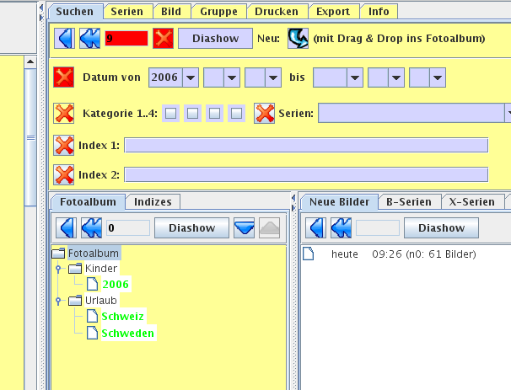

Vorteil der offenen Bildersammlung:
Es können über das Aufnahmedatum, das bereits in den Metadaten und der Datenbank eingetragen ist, ohne großen Aufwand, d.h. ohne Bilder zu indizieren, zu gruppieren oder Serien zu erstellen, Einträge in das Fotoalbum vorgenommen werden.

Nachteil der offenen Bildersammlung:
Die Bilder sind nur nach Aufnahmedatum sortiert. Sie können nicht umsortiert werden.
Gibt es Einträge über ein Datumsintervall (z.B. von 2003.02.23 bis 2003.04.20), so wird ein neu aufgenommenes, „artfremdes“ Bild mit dem Datum 2003.02.25 ebenfalls in diesem Fotoalbumeintrag erscheinen. Man spricht somit auch von „offenen“ Einträgen.

Geschlossene Bildersammlungen (Serien)
Bilder in einer Serie können sortiert werden. Sie sind „geschlossen“, d.h. es können keine „artfremden“ Bilder in einer Serie erscheinen.
Sie werden

- im Arbeitsfenster „Serien“ erstellt und verwaltet und
- im Arbeitsfenster „Suchen“ ins Fotoalbum aufgenommen.

Wie Serien erstellt und verwaltet werden, wird im Kapitel „Serien verwalten“ beschrieben.
Das folgende Bild zeigt, wie Sie im Arbeitsfenster „Suchen“ eine Serie ins Fotoalbum mit Drag & Drop eintragen.

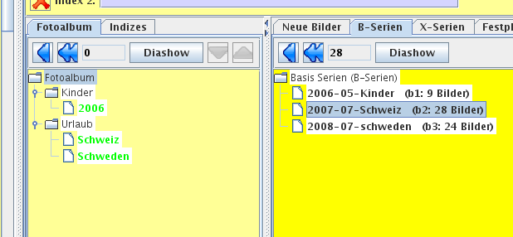

Die Basis-Serie „2007-07-Schweiz“ mit 28 Bildern (interne Bezeichnung b2) wird mit Drag&Drop ins Fotoalbum aufgenommen.
Dazu mit der linken Maustaste im B-Serien Baum eine Serie im Baum selektieren. Maustaste nicht loslassen. Mit gedrückter Maustaste die Serie ins Fotoalbum (hier der Knoten „Schweiz“) ziehen.
Als Name des neuen Eintrages im Fotoalbum wird der Name der Basis-Serie genommen. Er kann im Fotoalbum geändert werden (mit rechter Maustaste Kontextmenü und „ändern Name“ aufrufen).
Serien können mehrfach ins Fotoalbum eingetragen werden.

Diashow
Bildersammlungen können mit einer Diashow angezeigt werden. Der Aufruf erfolgt überall dort, wo ein Button „Diashow“ ist oder mit der Maus ein Bild in einer Bildübersicht selektieren und mit der rechten Maustaste das Kontextmenü aufrufen.

In der Diashow kann „geblättert“ werden:
- manuel (Funktionstaste F2)
mit den Pfeiltasten „rechts“ (nächstes Bild) und „links“ (vorheriges Bild)
- automatisch (Funktionstaste F3)
Alle 4 Sekunden das nächste Bild. Die Anzahl der Sekunden kann durch die Tasten „+“ und „-“ geändert werden.
- beliebig (Funktionstaste F4)
Mit einem Zufallsgenerator wird das nächste Bild ausgesucht und angezeigt

Die Diashow wird mit der Escape - Taste („Esc“ links oben auf der Tastatur) beendet.

Anzeige unterhalb des Bildes

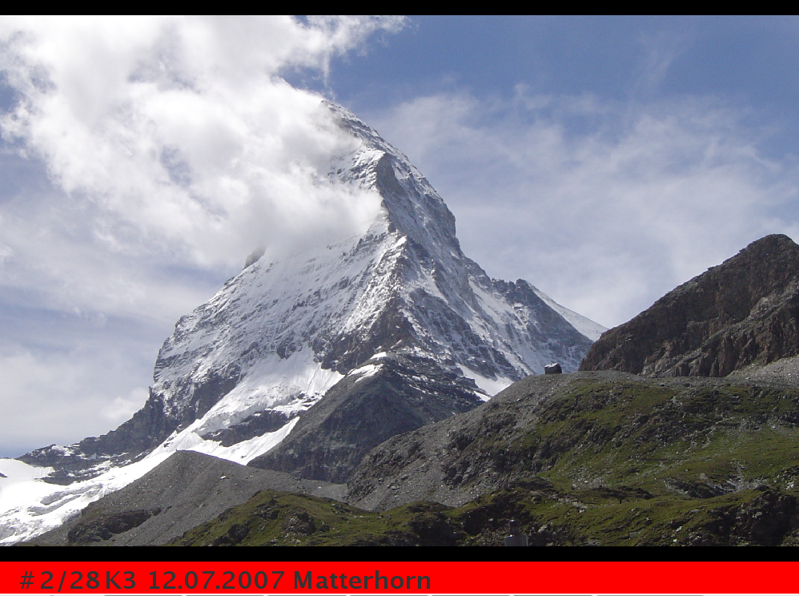

Die folgenden Ausgaben werden immer angezeigt:

- #: Das Bild ist ausgeschnitten
- X: Das Bild wurde mit einem externen Bildbearbeitungsprogramm verändert
- 2/28: Das 2. Bild von insgesamt 28 Bildern

Die folgenden Ausgaben werden defaultmäßig ausgegeben.
(kann in der Konfigurationsdatei geändert werden)

- <Kategorie>
- <Aufnahmedatum>
- <Bemerkungen>
(werden im Arbeitsfenster „Bild“ zu jedem Bild eingetragen)

Suchbegriffe vergeben

Über Suchbegriffe kann nach Bildern gesucht werden. Sie müssen jedoch vorher eingetragen sein. Der Suchbegriff „Aufnahmedatum“ wird bereits bei neu hinzugefügten Bildern vergeben. Alle anderen müssen eingetragen werden.
Sie können für jedes Bild einzeln oder gleichzeitig in mehreren Bildern eingetragen werden.

Bilder einzeln mit Suchbegriffen versehen

Im Arbeitsfenster „Bild“ können einzelne Bilder mit Suchbegriffen versehen werden. Außerdem kann das Aufnahmedatum geändert und jedes Bild kann eine Bemerkung erhalten.
Die Änderungen werden erst bei Bildwechsel übernommen.

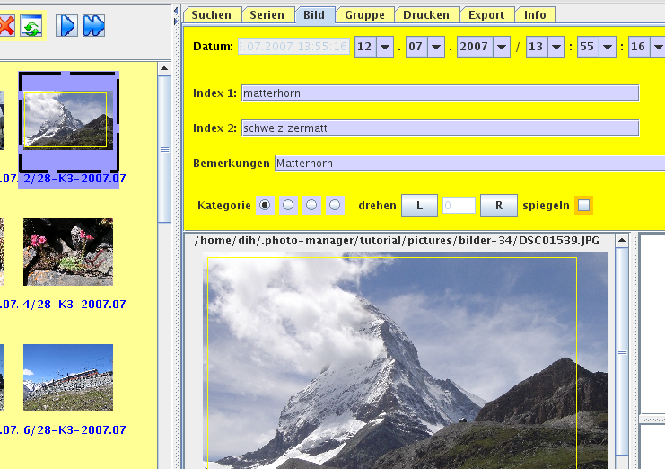

Aufnahmedatum ändern

Das ursprüngliche Aufnahmedatum bleibt immer erhalten. Das neue Datum wird oben rechts über Rollfelder (Spinner: Auswahlmöglichkeit von vorgegebenen Zahlen) eingetragen. Links wird dann das ursprüngliche Aufnahmedatum rot dargestellt.

Indizes vergeben
Es gibt zwei Indizes (Index 1 und Index 2), die durch UND verknüpft sind.
Jeder Index (Index 1 und Index 2) kann beliebig viele Eintragungen enthalten. Die Eintragungen innerhalb eines Index werden durch ODER verknüpft.
Die bereits vergebenen Indizes sind in den beiden Listen eingetragen. Sie können, wenn sie in die Felder einzutragen sind, selektiert werden (Einfachklick mit der linken Maustaste).

Kategorien und Bemerkungen
Jedes Bild ist mit einer Kategorie von 1 bis 4 versehen. Neu aufgenommene Bilder bekommen immer die Kategorie 3. Die Bedeutung der Kategorien muss der Anwender festlegen.
Die Kategorie kann auch in der Diashow (Taste 1 bis 4), in allen Bildübersichten (Taste 1 bis 4) und im Arbeitsfenster „Gruppe“ für mehrere Bilder gleichzeitig geändert werden.
Bemerkungen können zu jedem Bild eingegeben werden. Sie kann in der Diashow unterhalb des Bildes dargestellt werden.

Drehen und Spiegeln
Jedes Bild kann gedreht werden. Der Button „L“ ist für linksherum drehen, der Button „R“ für rechtsherum. Die Zahl in der Mitte gibt die Drehung in Grad an. Ein Bild kann nur um 90, 180 und 270 Grad gedreht werden.
Mit der Checkbox „spiegeln“ wird das Bild gespiegelt.
Beim Drehen und Spiegeln wird das Bild nicht verändert. Die Dreh- und Spiegelinformationen werden in die Metadaten eingetragen. Wenn das Bild dargestellt werden soll, wird es gelesen und dann per Programm gedreht bzw. gespiegelt.

Bilder gemeinsam mit Suchbegriffen versehen

Im Arbeitsfenster „Gruppe“ können mehrere Bilder gleichzeitig mit Suchbegriffen versehen werden.
Von links sind die zu gruppierenden Bilder in das Arbeitsfenster zu übernehmen (entweder mit Doppelklick der linken Maustaste auf ein Bild im linken Fenster oder durch mehrmaliges Betätigen der Returntaste). Alle im Arbeitsfenster „Gruppe“ angezeigten Bilder werden mit den oben eingetragenen Suchbegriffen versehen (nachdem der Button „gruppieren“ gedrückt wurde).

Indizes vergeben

Wenn Bilder von links nach rechts übernommen werden (die Bilder, die gemeinsam mit Suchbegriffen zu versehen sind), können diese bereits unterschiedliche Indizes enthalten. Dieses wird mit einem Text oberhalb des Eingabefeldes angezeigt.

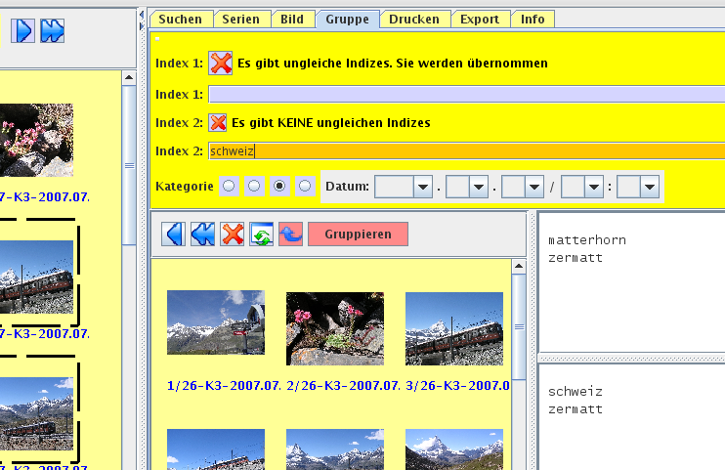

Im obigen Bild sind einige Bilder von links übernommen worden. Dabei haben einige Bilder bereits unterschiedliche Indizes vom Index 1. Sie bleiben erhalten. Wenn sie gelöscht werden sollen, müssen Sie das Kreuz (Toggelbutton) betätigen (der Text ändert sich entsprechend).
Beim Index 2 gibt es KEINE gleichen Indizes.
Sie können jetzt zusätzliche Indizes in die beiden Eingabefelder eintragen. Sie werden (bei Betätigung des Buttons „gruppieren“) allen Bildern zugeordnet.

Kategorie
Haben alle rechts dargestellten Bilder denselben Kategorieeintrag, wird der entsprechende Radiobutton selektiert. Sie können die Kategorie ändern, das gilt dann für alle Bilder.
Ist kein Radiobutton selektiert, so sind unterschiedliche Kategorien eingetragen. Wenn Sie das nicht ändern, bleiben die unterschiedlichen Zuordnungen nach Betätigung des Buttons „gruppieren“ erhalten.
Selektieren Sie jedoch ein Radiobutton, so erhalten (nach Betätigung des Buttons „gruppieren“) alle Bilder dieselbe selektierte Kategorie.

Aufnahmedatum
Sie können gleichzeitig in mehreren Bildern das Aufnahmedatum ändern. Das ist z.B. erforderlich, wenn in den Bildern kein EXIF-Datum eingetragen ist oder das Datum in der Kamera falsch eingestellt war oder sie haben Dias gescannt.
Tragen Sie das gewünschte Datum mit Rollfeldern (Spinner: Auswahlmöglichkeit von vorgegebenen Zahlen) ein. Dann wird in allen Bildern fortlaufend in Minutenabständen aufsteigend das Aufnahmedatum neu gesetzt. Sie können vorher mit Drag&Drop die Bilder sortieren.

Serien verwalten
Im Arbeitsfenster „Serien“ werden Serien verwaltet.
Eine Serie ist eine Zusammenfassung mehrerer Bilder, die zu einem Thema gehören: Bilder einer Reise, eines Ausfluges oder alle Bilder von der Renovierung des Wohnzimmers. Es sollten nicht zu viele und auch nicht zu wenige Bilder einer Serie zugeordnet sein. So 30 bis 200 Bilder ist eine gute Wahl, jedoch nicht zwingend erforderlich.
Es gibt B- und X-Serien.
B-Serien sind Basis-Serien. Jedes Bild darf nur einer Basis-Serie zugeordnet sein. Somit sind Überschneidungen ausgeschlossen. Sie sollten daher von allen Bildern zunächst Basis-Serien erstellen, am besten sofort nach der Neuaufnahme (Import) von Bildern. Damit ist gewährleistet, dass keine Bilder verloren gehen. Im Menü „Suchen -> keine b-Serien“ können Sie sich alle Bilder ansehen, die nicht in Basis-Serien sind.
X-Serien sind erweiterte (eXtended) Serien. Bei diesen Serien kann jedes Bild gleichzeitig mehreren Serien zugeordnet sein. Ansonsten unterscheiden sich die X-Serien nicht von den B-Serien. In X-Serien können beispielsweise alle Blumenbilder oder alle Schiffsaufnahmen, die besonders geglückt sind, zusammengefasst werden. Das kann natürlich auch mit „offenen“, nur über Suchbegriffe zusammengefassten Bildern erreicht werden. X-Serien haben jedoch den Vorteil, dass Bilder beliebig sortiert werden können und dass sie eine unveränderbare geschlossene Einheit bilden.
B- und X-Serien werden in unterschiedlichen Bäumen geführt. Sie sind nicht identisch mit dem Fotoalbum.
Um eine Serie in das Fotoalbum einzutragen, müssen Sie in das Arbeitsfenster „Suchen“ wechseln. Dort können Sie die Serien mit Drag&Drop ins Fotoalbum eintragen.

Neuaufnahme von Serien

Öffnen Sie zunächst das Arbeitsfenster Serien und dann das entsprechende „Unter“-Fenster B- oder X-Serie, je nachdem welchen Serien-Typ Sie anlegen wollen.
Danach kopieren Sie alle Bilder, die zu der neuen Serien gehören sollen, in die Bildübersicht, die zum Arbeitsfenster „Serien“ gehört. Sie können jetzt die Bilder mit Drag&Drop in eine andere Reihenfolge bringen.
Sie können dabei so vorgehen, dass Sie zunächst alle in Frage kommenden Bilder (das kann auch eine Obermenge der Bilder ihrer neuen Serie sein) im Arbeitsfenster „suchen“ ermitteln. Danach stellen Sie die gefundenen Bilder links im Vorschaufenster dar.
Wenn Sie dann ins Arbeitsfenster „Serien“ wechseln, können Sie die gewünschten Bilder von links in das Serien-Fenster übertragen (z.B. mit Doppelklick auf jedes Bild, mit der Return-Taste oder mit Drag&Drop).
Wenn Sie alle Bilder von links in die neue Serie übernehmen wollen, können Sie sie mit dem „Rechtspfeil-Button“ insgesamt übertragen.
Sie können die Reihenfolge der Bilder ändern, indem Sie mit Drag&Drop die Bilder im Arbeitsfenster „Serie“ verschieben.
Wenn Sie eine B-Serie anlegen wollen, sind die Bilder, die bereits einer anderen B-Serie zugeordnet sind, dick rot umrandet. Sie können das oder die Bilder löschen (rechte Maustaste, Kontext-Menü „löschen“) oder die Warnung ignorieren und die Bilder in die neue Serie übernehmen. Wenn Sie eine neue Serie mit Bildern aus einer anderen B-Serie erstellen, werden die Bilder dort gelöscht und der neuen Serie zugeordnet.
Haben Sie so alle Bilder der neuen Serie ausgesucht, tragen Sie im Serienbaum die neue Serie mit Drag&Drop ein.

Drag&Drop Button zur Neuaufnahme einer Serie in den Serien Baum

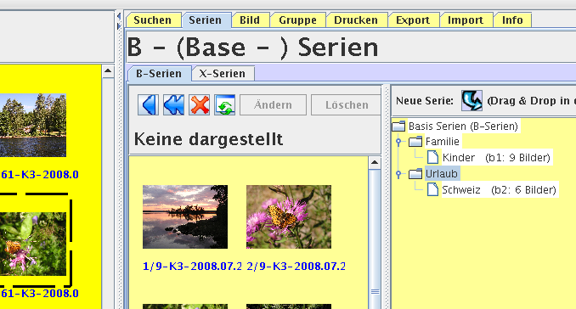

Auch hier wird nach einem Namen der Serie nachgefragt.

Ändern von Serien
Rufen Sie im Arbeitsfenster „Serien“ die zu ändernde Serie auf. (mit Doppelklick auf die zu ändernde Serie im Serienbaum).

Nun können Sie die Serie ändern:

- Löschen von Bilder:
Über dem zu löschenden Bild mit der rechten Maustaste das Kontextmenü und löschen aufrufen. Das Bild wird dann weiß dargestellt. Um es aus der Darstellung zu entfernen, drücken Sie den „Refresh“-Button.
- Neu hinzufügen:
Von links neue Bilder mit Drag&Drop hinzufügen
- Neu sortieren:
Mit Drag&Drop die Bilder sortieren.

Nachdem alle Änderungen in den dargestellten Bildern durchgeführt wurden, muss noch der Button „Ändern“ gedrückt werden. Das darf nicht vergessen werden.

Löschen von Serien

Rufen Sie im Arbeitsfenster „Serien“ die zu löschende Serie auf (mit Doppelklick auf die zu ändernde Serie im Serienbaum).

Danach den Button „löschen“ drücken.

Bilder bearbeiten
Bilder können intern oder mit einem Bildbearbeitungsprogramm extern bearbeitet werden.

Bilder intern bearbeiten
Bei der internen Bearbeitung bleibt das Originalbild immer unverändert erhalten. Die Änderungsinformationen werden in die Metadaten eingetragen. Interne Änderungen sind ausschneiden, drehen und spiegeln.

Ausschneiden
Das Fenster „ausschneiden“ kann von jedem Bild in einer Bildübersicht aufgerufen werden:
Mit der Maus ein Bild selektieren. Dann mit der rechten Maustaste das Kontext Menü aufrufen und die Zeile mit „ausschneiden“ auswählen. Es wird folgendes Bild angezeigt:

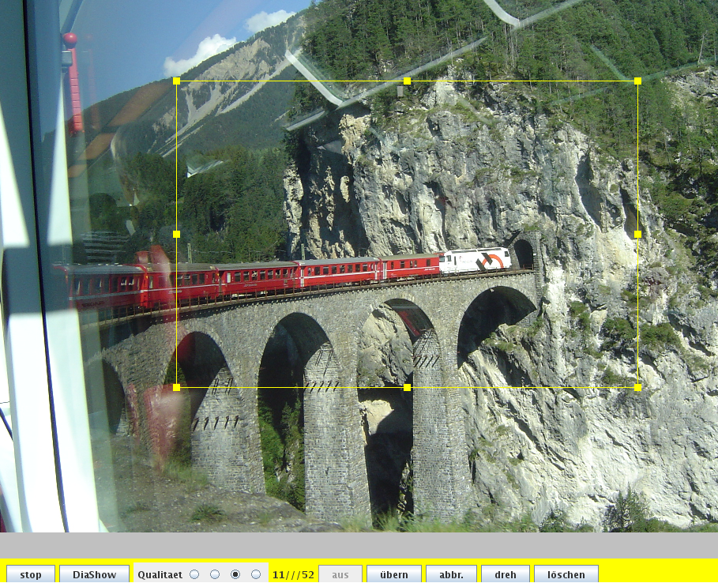

Drücken Sie den Button „aus“. Es erscheint ein Rechteck mit Anfassern. Damit können Sie den Ausschnitt verändern. Mit dem Button „dreh“ wird das Rechteck gedreht. Mit dem Button „übern.“ wird der Ausschnitt übernommen.

- Button „aus“ (Ausschneiden):
Damit beginnen Sie das Ausschneiden: Sie können jetzt über die Anfasser den Ausschnitt verändern.
Wenn das Seitenverhältnis des Bildes unverändert ist, wird das Rechteck als durchgehende Linie gezeichnet.
Sind die Linien des Rechtecks unterbrochen dargestellt, wurde das Seitenverhältnis geändert.
- Button „übern“ (Übernehmen):
Die Anfasser werden entfernt und der Ausschnitt wird in die Metadaten eingetragen.
- Button „abbr.“ (Abbrechen):
Die Änderung wird rückgängig gemacht
- Button „dreh“ (Drehen):
Das Rechteck wird gedreht
- Button „löschen“:
Es wird der Ausschnitt gelöscht. Das Bild wird nicht ausgeschnitten.

Außerdem kann die Kategorie des Bildes geändert werden.
Das Fenster „Ausschneiden“ wird mit dem Button „Stop“ verlassen. Der Button „Diashow“ ruft die Diashow auf. In der Diashow wird nur der Bildausschnitt gezeigt. Rechts unten erscheint bei ausgeschnittenen Bildern das Nummernkreuz.

Drehen und Spiegeln

Jedes Bild kann gespiegelt und um 90, 180 oder 270 Grad gedreht werden. Dies erfolgt mit den Tasten „l“ (drehen linksherum), „r“ (drehen rechtsherum) und „s“ (spiegeln) auf der Tastatur bei jedem selektierten Bild und bei jedem angezeigtem Bild in der Diashow. Außerdem können die Bilder im Arbeitsfenster „Bild“ gedreht und gespiegelt werden.

Bilder extern bearbeiten

Für jedes Bild kann von PM aus ein externes Bildbearbeitungsprogramm Ihrer Wahl aufgerufen werden. PM wird dabei nicht verlassen.
Zunächst muss für das zu bearbeitende Bild das PM-Fenster „Bild extern bearbeiten“ aufgerufen werden. Dazu muss ein Bild selektiert und mit der rechen Maustaste das Kontext Menü aufgerufen werden. Der Eintrag „Bild extern bearbeiten“ ruft das Fenster zur Bildbearbeitung auf.
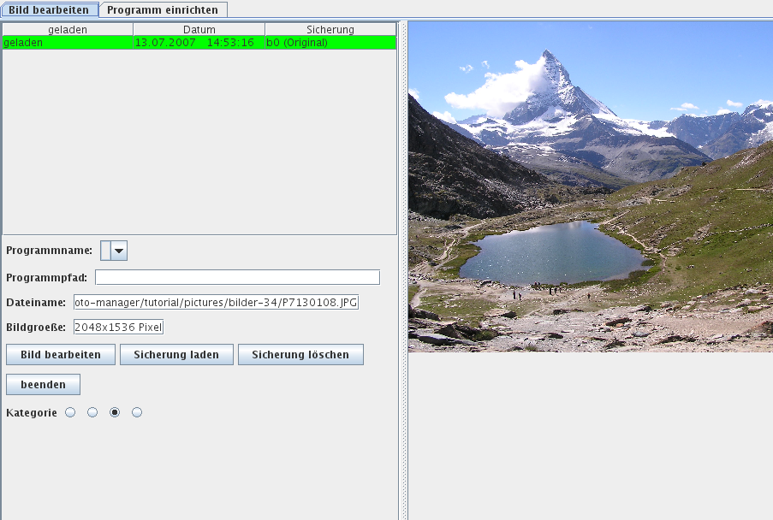

Wenn noch kein Bildbearbeitungsprogramm ausgewählt wurde, muss zunächst eins ausgewählt werden. Man kann mehrere auswählen, die dann in einer Liste eingetragen werden. Dazu den Reiter „Programm einrichten“ aufrufen.
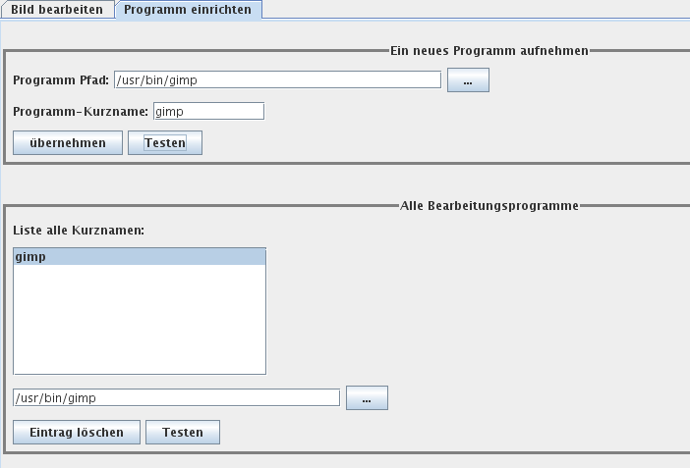

Im Fenster „Bild bearbeiten“ ist oben eine Liste mit den bearbeiteten Versionen angezeigt. Oben immer das Originalbild, das niemals gelöscht wird. Es kann also immer auf das ursprüngliche Bild zurückgegriffen werden. In der Spalte „geladen“ wird das zur Zeit geladene Bild markiert. Das kann das Originalbild oder irgendein geändertes Bild sein. Rechts wird das geladene Bild dargestellt.
Mit dem Button „Bild bearbeiten“ wird das externe Programm geladen. Nun kann es bearbeitet werden.
Nach der Bearbeitung muss im externen Programm das Bild wieder zurückgeschrieben werden. Immer unter demselben Namen, niemals das Bild unter einem anderen Namen speichern. PM verwaltet die geänderten Versionen und vergibt eigene interne Namen. Die geänderten Versionen werden in den Metadaten im Verzeichnis „pm.metadaten“, das sich in jedem Verzeichnis, in dem Bilder gefunden werden von PM eingerichtet wird, abgelegt . Es dürfen keine Änderungen im Verzeichnis pm.metadaten vorgenommen werden.
Über den Button „beenden“ wird das Fenster verlassen. Das aktuelle Bild ist immer das oben in der Liste markierte Bild mit dem Eintrag „geladen“. Es wird rechts angezeigt.

Bilder importieren und exportieren

Importieren
Bilder können „intern“ und „extern“ importiert werden.

Intern importieren
Alle neuen Bilder, die Sie ins und unterhalb des Bilderverzeichnis kopiert haben, werden vom Programm importiert. In diesem Falle handelt es sich um einen internen Import, da die Bilder sich bereits im und unterhalb des Bilderverzeichnisses befinden.
Bei jedem Programmstart wird nach neuen Bildern gesucht. Dabei wird geprüft, ob die Bilder bereits vorhanden sind (doppelte Bilder). Sie können sich entscheiden, ob Sie doppelte Bilder übernehmen wollen.
Auch nach einem Programmstart (wenn die grafische Programmoberfläche sichtbar ist), können Sie Bilder ins und unterhalb des Bilderverzeichnis kopieren. Um sie anschließend zu importieren, wechseln Sie ins Arbeitsfenster „Import“ und drücken Sie auf den Button „Intern importieren“.
Buttom zum „internen“ Importieren von Bildern

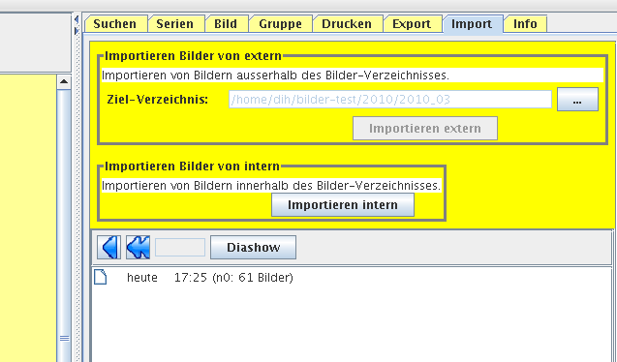

Extern importieren
Wenn Bilder zu importieren sind, die sich außerhalb der Bilderverzeichnis befinden, handelt es sich um einen „externen“ Import. In diesem Falle muss das Programm wissen, wo sich die Bilder befinden.
Das erfolgt beim Programmstart, indem Sie ein oder mehrere Datei- oder Verzeichnisnamen dem Programm „mitgeben“. Fragen Sie im Zweifelsfall Ihren PC-Betreuer oder denjenigen, der das Programm installiert hat.
Sie können auch Ihre Kamera direkt an den PC (über ein USB-Kabel) anschließen. Wenn Ihr PC entsprechend konfiguriert ist, startet automatisch das Programm und führt einen externen Import der Bilder von der Kamera durch.
Bei einem externen Import werden die Bilder in ein Verzeichnis innerhalb des Bilderverzeichnisses kopiert. Sie werden weder von der Kamera, noch von einem Verzeichnis außerhalb des Bilderverzeichnisses gelöscht.
Auch beim externen Import wird nach doppelten Bildern gesucht. Doppelte Bilder (Bilder, die bereits in Ihrer Bildersammlung vorhanden sind) werden nicht übernommen. Sie haben keine Möglichkeit, dieses Verhalten zu ändern.

Exportieren
Sie können Bilder
- Unverändert exportieren
(mit oder ohne Metadaten)
- Verändert exportieren
(mit oder ohne Metadaten)
- Bilder Löschen
Bringen Sie die zu exportierenden Bilder in das Arbeitsfenster „Export“. Mit Drag&Drop können Sie die Bilder sortieren, falls sie in geänderter Reihenfolge exportiert werden.
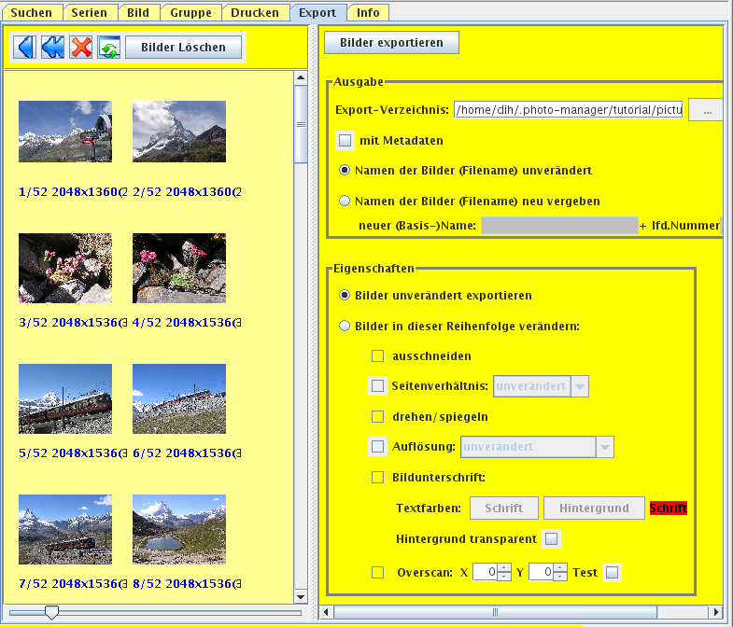

Bilder exportieren (ohne löschen)
Wird der Button „Bilder exportieren“ gedrückt, wird der Export gestartet.
Das Exportieren erfordert einige Einstellungen.

Bereich „Ausgabe“:
- Export-Verzeichnis:
Alle exportierten Bilder werden in ein Verzeichnis mit dem Namen:
pm_<datum>_<uhrzeit> geschrieben und in „pm_temp“ (unterhalb des Bilderverzeichnisses TLD) eingetragen. Für <datum> und <uhrzeit> werden die aktuellen Werte eingetragen.
(das Zielverzeichnis kann z.Zt. nicht geändert werden)
- Check-Box „mit Metadaten“:
Sollen die Bilder mit den PM-Metadaten exportiert werden, so ist diese Check-Box zu aktivieren.
- Radio-Button: Namen der Bilder (Filename) unverändert:
Jedes Bild wird mit dem ursprünglichen Dateinamen exportiert.
Da Bilder aus unterschiedlichen Verzeichnisses exportiert werden, kann es vorkommen, dass doppelte Namen vorhanden sind. PM macht diese Namen eindeutig.
- Radio-Button: Namen der Bilder (Filename) neu vergeben:
Damit die Reihenfolge der Bilder nicht verändert wird, werden die Dateinamen neu vergeben: Mit einem festen Text gefolgt von einer laufenden Nummer. Somit sind die Bilder aufsteigend nach Dateinamen sortiert, so wie sie in der Bildübersicht dargestellt sind.

Bereich Eigenschaften:

- Radio-Button: Bilder unveränderbar exportieren:
Die Originalbilder werden unveränderbar exportiert. Sie sind weder gedreht, noch ausgeschnitten.
Wurde ein Bild extern (mit einem Bildbearbeitungsprogramm) verändert, so wird die geänderte Version exportiert.
- Radio-Button: Bilder verändert exportieren:
Die Bilder werden verändert ausgegeben. Welche Veränderungen im einzelnen vorgenommen werden, ist im Folgenden festzulegen.

Bereich „Eigenschaften“ : Änderungen an den exportierten Bildern:
Die Änderungen werden in der folgenden Reihenfolge durchgeführt:

- Check-Box: ausschneiden:
Wenn selektiert, werden die Bilder entsprechend ausgeschnitten exportiert.
- Check-Box „Seitenverhältnis“:
Wenn selektiert, wird das Seitenverhältnis entsprechend den Einstellungen in der Combo-Box geändert.
- Check-Box „drehen/spiegeln“:
Wenn selektiert, werden die Bilder entsprechend gedreht und gespiegelt exportiert.
- Check-Box „Auflösung“:
Wenn selektiert, wird die Auflösung entsprechend den Einstellungen in der Combo-Box geändert.
- Check-Box „Bildunterschrift“:
Wenn selektiert, wird Text am unteren Rand auf das Bild geschrieben und mit dem Bild exportiert.
Standardmäßig werden: Kategorie, Datum und Serienname ausgegeben. (kann in der Konfigurationsdatei geändert werden).
Die Textfarben (Vorder- und Hintergrund) können eingestellt werden. Der Text kann auch transparent ausgegeben werden.
- Check-Box „overscan“:
Wenn selektiert wird ein, in der Größe einstellbarer Rand um das Bild gezeichnet. X ist die Breite des Randes (in Pixel) links und rechts vom Bild. Y ist die Breite des Randes (in Pixel) oben und unten vom Bild.
Standardmäßig wird der Rand schwarz gezeichnet. Um den Rand zu testen wird er, wenn die Check-Box „Test“ selektiert ist, gelb gezeichnet
Dieser Rand ist erforderlich, wenn die exportierten Bilder auf einem Fernseher angezeigt werden. Beim Fernseher wird das Bild i.d.R. abgeschnitten. Mit dem einstellbaren Rand wird es in voller Größe dargestellt.

Bilder löschen
Alle rechts in der Bildübersicht dargestellten Bilder werden physikalisch gelöscht, wenn Sie den Button „Bilder löschen“ drücken. Sie werden einschließlich der Metadaten gelöscht.
Die Löschung kann nicht rückgängig gemacht werden.

Drucken

Im Arbeitsfenster „Drucken“ können ausgewählte Bilder gedruckt werden.
Sie können nur auf ein DIN a 4 Blatt gedruckt werden. Es werden wahlweise ein, zwei, vier oder sechs Bilder auf eine Seite gedruckt.

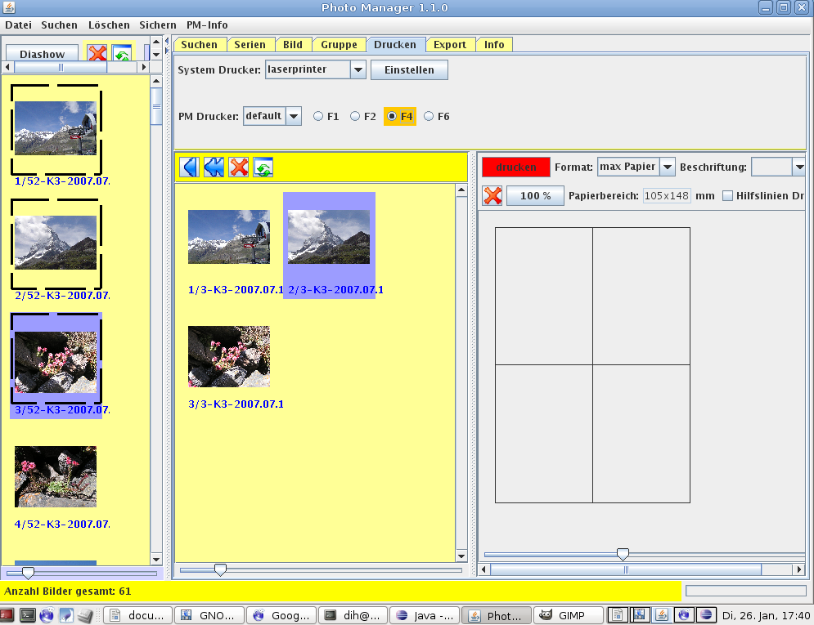

Anzeigen der EXIF-Bildinformationen

Im Arbeitsfenster „Info“ können die EXIF-Informationen der Bilder angezeigt werden.
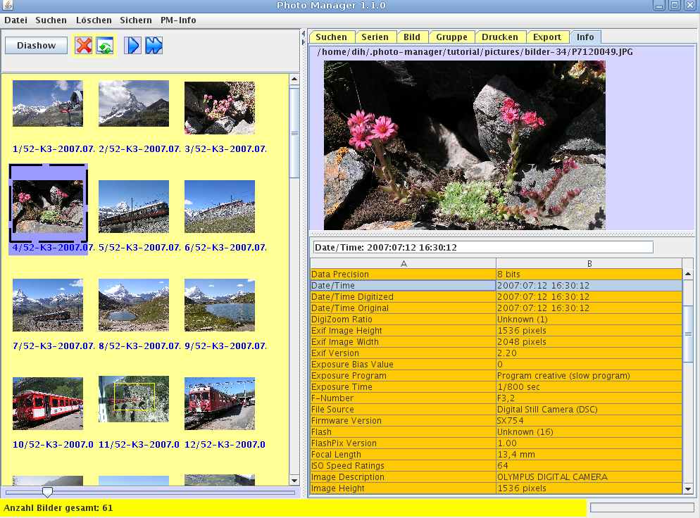

Anhang A: Installation
Das Programm ist in der Programmiersprache Java erstellt und kann somit auf allen Plattformen, die Java unterstützen, ablaufen.
Voraussetzung ist eine Java-Laufzeitumgebung von Sun Version 5 oder höher.
Oder eine Java-Version von openJDK <http://openjdk.java.net/>

Sie können das Programm „PhotoManager“ von SourceForge herunterladen:

http://sourceforge.net/projects/photo-man/

Es gibt Installationspakete für Windows, Linux. Außerdem ein Paket für alle anderen Systeme, auf denen eine Java-Laufzeitumgebung ablauffähig ist.

Startparameter

Syntax:
name [-b <bilderverz.>] [-e <configdatei>] [-i <importverz.>] [dateien ...]

Parameter:
name
Programmname, unterschiedlich, je nach Installation (s. unten)
-b <bilderverzeichnis>
Das Bilderverzeichnis. Alle Bilder im und unter diesem Verzeichnis werden vom Programm verwaltet.
Der Parameter ist optional. Wenn nicht angegeben, wird das Bilderverzeichnis aus der configdatei genommen (Parameter -e). Wenn keine configdatei angegeben oder nicht gefunden wird, wird das Bilderverzeichnis beim Programmstart angefordert.
-e <configdatei>
Konfigurationsdatei. In der Konfigurationsdatei steht u.a. das Bilderverzeichnis.
Der Parameter ist optional.
Wenn nicht angegeben, wird die Konfigurationsdatei im Home-Verzeichnis unter
~/.photo-manager/pm_einstellungen.xml
gesucht.
Wenn dort nicht vorhanden, wird sie vom Programm erzeugt und dort abgelegt.
Wenn der Parameter -b <bilderverzeichnis> angegeben ist, wird das Bilderverzeichnis in die Konfigurationsdatei eingetragen. Wenn -b nicht angegeben, wird das Bilderverzeichnis beim Programmstart angefordert und in die Konfigurationsdatei eingetragen.
-i <importverzeichnis>
Bilderverzeichnis für den externen Import. Der Parameter ist optional.
files ...
Optional: Eine oder mehrere Dateien oder Verzeichnisse für dem externen Import.

Läuft das Programm, kann es nicht ein zweites Mal gestartete werden. Ausnahme: Es sind Dateien oder Verzeichnisse für den externen Import angegeben.
Wird das Programm ohne Parameter gestartet, wird nach der Konfigurationsdatei
~/.photo-manager/pm_einstellungen.xml
im Home-Verzeichnis gesucht. Wenn nicht vorhanden, wird das Bilderverzeichnis in einem Dialog angefordert.

Linux
Voraussetzungen:
Eine Debian oder Debian-ähnliche Distribution auf der Sie Debian-Pakete installieren können.
Java in der Version 5 und höher (Installation s. unten).
Das Debian-Paket: photo-manager<version>.deb

Installation:
Installieren Sie das Debian-Paket mit Root-Rechten:
dpkg install photo-manager_1.2.0-1.deb
(die Versionsnummer kann abweichend sein)

Programmstart:
Auf der Kommandozeile: photo-man

Linux: Installation Runtime-Version von Java

Die Java-Sun Version ist im non-free Zweig von Debian enthalten oder sie kann auch direkt von der Sun-Homage http://java.com/en/ heruntergeladen werden.

Sie können auch die Open Source Version von openJDK einsetzen: <http://openjdk.java.net/>

Um zu prüfen, ob Sie die richtige Version von Java installiert haben, geben Sie auf der Kommandozeile „java -version“ ein:

>dih@notebook:~$ java -version
>java version "1.6.0_12"
>Java(TM) SE Runtime Environment (build 1.6.0_12-b04)
>Java HotSpot(TM) Client VM (build 11.2-b01, mixed mode, sharing)

Die Versionsnummer von Java muss mindestens mit 1.5 beginnen.
Sollte die Ausgabe anders sein, so haben Sie die falsche Java Version auf ihrem Rechner oder sie ist bereits installiert, nur nicht aktiviert. Um das festzustellen, geben Sie mit Root-Rechten auf der Kommandozeile „ update-alternatives --config java“ ein:

>notebook:~# update-alternatives --config java
>Es gibt 6 Alternativen, die »java« bereitstellen.
> Auswahl Alternative
>-----------------------------------------------
> 1 /usr/bin/gij-4.3
> 2 /usr/lib/jvm/java-gcj/jre/bin/java
> 3 /usr/lib/jvm/java-1.5.0-sun/jre/bin/java
> 4 /usr/bin/gij-4.2
>* 5 /usr/lib/jvm/java-6-sun/jre/bin/java
> + 6 /usr/lib/jvm/java-6-openjdk/jre/bin/java
>Drücken Sie die Eingabetaste, um die Vorgabe[*] beizubehalten,
>oder geben Sie die Auswahlnummer ein:

Der * muss an der Zeile sein, an der „java-6-sun“ (oder auch „java-5-sun“) steht. Wenn nicht, entsprechende Auswahlnummer eingegeben.

Linux: Direktimport von der Kamera

Unter Gnome kann unter „Wechseldatenträger- und Medieneinstellungen“ --> „Kameras“ das Programm aufgerufen werden. Foldende Eintragungen sind durchzführen:

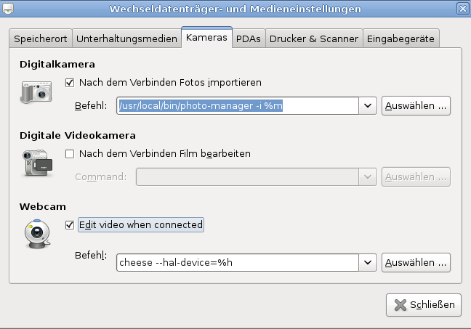

Unter KDE ist eine ähnliche Konfiguration möglich. Wer sich auskennt, schreibe mir bitte eine Mail (s. unten).

Windows

Voraussetzungen:
Eine Java-Version 5 oder höher von Sun muss installiert sein.
Die set-up Datei photo-manager-setup<version>.exe
Installation:
Aufruf der set-up Datei und den Anweisungen folgen.
Einschränkung: Das Installationsverzeichnis (C:\Programme\PhotoManager) darf nicht geändert werden.

Programmstart:
Es wird mit der Installation im Startmenü ein Eintrag angelegt (Programm und Dokumenation in einer Gruppe). Das Programmicon kann auf den Desktop „gezogen“ werden.

Windows: Direktimport von der Kamera

Das Programm kann als „autoplay“ installiert werden.
Der Aufruf kann direkt in die Registry (das ist sehr kompliziert, fehleranfällig und nicht zu empfehlen) oder mit dem Microsoft Programm TweakUI eingetragen werden.
Laden Sie von der Microsoft Home Page das Programm TweakUI herunter und starten Sie es nachdem Sie den PhotoManager installliert haben.

Gehen Sie in TweakUI ins Menü „My Computer, Autoplay, Handlers“.
Clicken Sie dort auf „Create“, um eine neue Aktion zu erstellen.
Im angezeigten Dialog geben Sie im Feld „<description>“ die Bezeichnung „Bilder importieren“ ein und unter „<programmname>“ „PhotoManager“ ein.
Clicken Sie dann auf „Change program“ und wählen pm im Programmordner:
C:\Programme\PhotoManager
aus. Tragen Sie im Feld „Args.“ %L ein (%L nicht mit Hochkomma versehen).
Jetzt müssen Sie noch festlegen, für welche Medieninhalte diese Aktion gelten soll. Setzen Sie dazu unter „Supported Media“ vor der Kategorie „Digital Images“ einen Haken.
Das ist die ganze Installation vom „autoplay“.
Wenn Sie jetzt Ihre Kamera über ein USB-Kabel mit dem PC verbinden, erscheint der autoplay Dialog. Sie sehen dann das Icon vom PhotoManager. Wenn Sie auf dieses Icon clicken wird der PhotoManager geladen und Sie können den externen Import starten.

Installation auf allen Plattformen

Voraussetzungen:
Auf der Plattform muss die Java Standardedition von Sun Version 5 und höher verfügbar sein.
Sie benötigen die Datei: photo-manager<version>.zip

Installation:
Entpacken Sie das zip-File. Es enthält alle zusätzlich erforderlichen jar-Dateien.

Programmstart:
java -XX:+UseConcMarkSweepGC -Xms500M -Xmx800M -jar pm.jar [startparameter]
Je nach verfügbarem Hauptspeicher sind die Werte für Xms und Xmx anzupassen.
Startparameter s. oben.

Anhang B: Lizenz und Autor

Dieses Programm ist freie Software. Sie können es unter den Bedingungen der GNU General Public Licence , wie von der Free Software Foundation herausgegeben, benutzen.

Sie erreichen den Autor unter : <dihent@freenet.de>

